Игры со шнурками
Цель: доставить детям радость и удовольствие от игры со шнурками.
Задачи:
- учить игровым действиям;
- совершенствовать мелкую моторику пальцев;
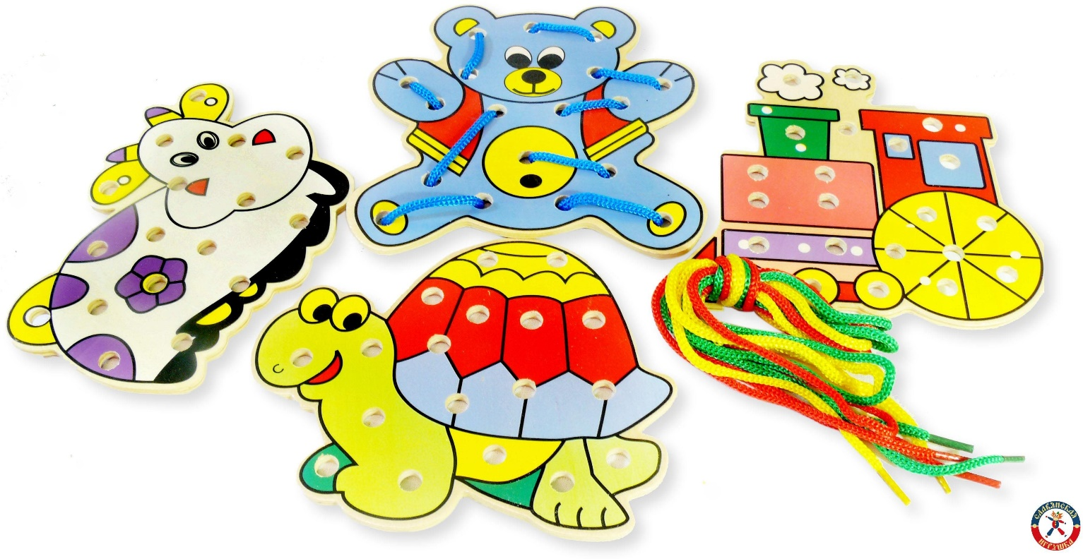
- развивать усидчивость, терпение.

